Конкурс продолжается
Конкурс реализованных учебных проектов стал уже традиционным в школах Дальнереченского муниципального района. В рамках поэтапного введения федеральных государственных образовательных стандартов (ФГОС) в 5-9 классах этот конкурс третий год проводится с целью повышения мотивации учителей-предметников к использованию в процессе обучения метода проектов. Первый этап, отборочный, проходил в школах и выявил лучшие работы педагогов и учащихся на местах. В результате на второй этап, который проходил в форме заочной экспертизы документов, были предоставлены 23 работы из 10 школ: Ариадное, Любитовка, Малиново, Орехово, Боголюбово, Поляны, Стретенка, Веденка, Рождственка, Сальское.
Основной целью учебного проекта является качественное, а не формальное, усвоение школьником учебного материала по предмету. Чтобы быть качественными, знания должны полностью удовлетворять всем без исключения нижеперечисленным характеристикам, потому что каждый следующий параметр - это "эволюционная" ступенька предыдущего, и они не существуют друг без друга. Итак, знания качественные, если они: полные, глубокие, системные, гибкие, оперативные, прочные, осознанные.
Но при этом процесс усвоения организуется учителем так, чтобы ученики преодолевали значимые для них лично проблемы. Предполагается: если ученик научится справляться с работой над учебными проектами, можно надеяться, что в настоящей взрослой жизни он окажется более приспособленным: сумеет планировать собственную деятельность, ориентироваться в разнообразных ситуациях, совместно работать с различными людьми, т.е. адаптироваться к меняющимся условиям. Поэтому перед педагогами стояла очень сложная и важная задача. В результате жюри конкурса для участия в финале отобрало только 4 работы, которые отвечали всем заявленным требованиям. Это совместный проект по русскому языку и географии «Нефть или лёд?» под руководством Михальчук Л.Д. и Сегренёвой С.В. и «Короткое замыкание» под руководством учителя физики Ярославцевой С.Н. из с. Веденки; работа учащихся Калиниченко Е.В. по английскому языку из школы с. Малиново «Different people- different hobbies»; проект по русскому языку учеников Терехиной В.Н. Сальской школы «Тропинка к тропам»; работа «Задачи по генетике – это просто!», которую выполнили ученики Рождественской школы со своим учителем биологии Ивановой Т.В.. Остальным участникам конкурса жюри направило краткие рецензии и рекомендации.
Финал конкурса прошел в лекционном зале администрации Дальнереченского района. Заполнили зал учащиеся и педагоги из школ района, которые прошли на очный этап, а также приглашенные эксперты: учителя-предметники из других школ, задача которых заключалась в том, чтобы определить качества (доступные характеристики) знаний школьников-конкурсантов по содержанию их проекта; представители всех общеобразовательных учреждений и члены жюри: Гуцалюк Н.В., директор, Королева Т.Б., главный специалист, Данилова Е.И., специалист МКУ «УНО» Дальнереченского района, Пащина М.А., учитель МОБУ «ООШ с. Соловьёвка, Оргина Е.В., руководитель районного методического объединения заместителей директоров школ по учебно-воспитательной работе. Справедливости ради, стоит сказать, что страсти кипели нешуточные. Все команды школьников подготовились и выступали эффектно, эксперты и члены жюри буквально засыпали их вопросами. Со стороны казалось, что идет защита диплома или научной работы, а учителя-эксперты «заваливают» конкурсантов. На самом деле происходило доскональное зондирование предметных знаний учащихся по теме проекта. В результате не все показали глубину своих знаний, но некоторые справились и с этой задачей вполне успешно. Так, ученики 9 класса Барбакарь Ксения, Сотникова Алина, Аношин Виталий, Пасенкова Наталья, Ткаченко Ксения и Кузнецова Маргарита, которые под руководством Терехиной В.Н. представляли школу с.Сальское, четко и грамотно рассказали присутствующим о преимуществе своего способа запоминания сути сложнейших филологических терминов, под общим названием «тропы». Вопросы экспертов не только не смутили их, но и подвигли придумать новые лексические обороты прямо на ходу. Шестиклассники из Малиновской школы, Пшонко Никита и Баурова Виктория, уверенно представили свой проектный продукт в форме видеофильма на английском языке, который выполняли на уроках Калиниченко Е.В. Они общались с экспертом исключительно на английском, задавали свои вопросы и отвечали на вопросы присутствующих, немного волнуясь, но вполне компетентно и грамотно. Они убедили всех присутствующих в полноте своих знаний по теме проекта. Легкость в решении сложных задач по генетике продемонстрировали юноши из школы с.Рождественка, учащиесяи 10 класса, Чапа Александр, Машутиков Родион, Панасенко Эдуард. Они составили свой сборник задач с решениями по генетике, который и представили в качестве проектного продукта. Отвечая на вопросы, ребята показали знание предмета и готовность успешно выполнить на ЕГЭ задания по генетике.
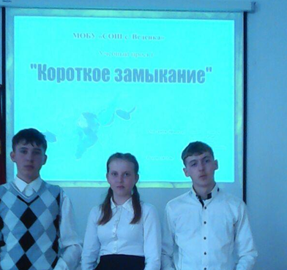
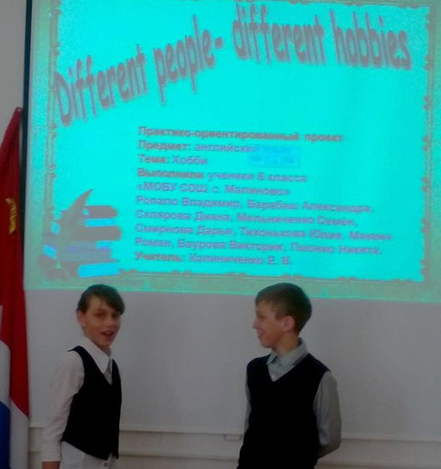
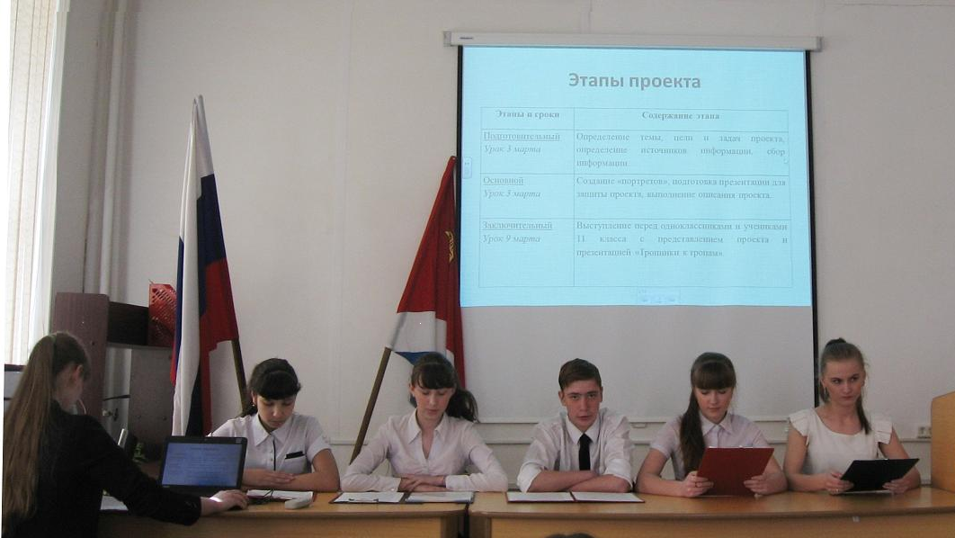
Практически единогласным было решение жюри: с небольшим отрывом победила команда школьников под руководством Терехиной В.Н. из с. Сальского, второе место заняли ученики Малиновской школы под руководством Калиниченко Е.В. Третье место – проект учащихся 8 класса (Логинов Михаил, Иргашев Роман, Заричанская Альбина) «Короткое замыкание» под руководством учителя физики Ярославцевой С. Н. из СОШ с. Веденка.
Следует отметить, что качество выполнения учебных проектов улучшается с каждым годом. Педагоги Дальнереченского района перенимают передовой опыт своих коллег и демонстрируют постоянно повышающийся профессионализм.
После финала педагогические коллективы школ получили материалы по всем 23 проектам, в том числе, краткие рецензии жюри. Учителя анализируют, изучают, ищут ошибки, планируют новые проекты, направляют в оргкомитет предложения по изменению положения. Значит, конкурс продолжается!
Оргкомитет профессионального
конкурса реализованных учебных проектов - 2016 учителей
Дальнереченского муниципального района

